液压静压桩工法
目录
一.前言 2
二.沉桩机理 2
三.特点及适用范围 2
四.施工工艺 3
五.施工注意事项 3
六.施工机具 5
七.劳动组织 9
八.质量要求 10
九.施工安全注意事项 11
十.技术经济分析 11
十一.工程应用实例分析 11

一.前言
液压静压桩就是通过液压静压桩机,利用其本身的重量(包括配重)作为反作用力,克服压桩过程中，桩周土侧壁摩阻力和桩端土的阻力,将桩徐徐压入土中。
液压静压桩开始于八十年代后期，相对于锤击桩而言，它具有沉桩速度均匀、无噪音、无振动、能自动显示压桩力、昼夜施工等优点。随着九十年代初期高层建筑的快速发展，单桩竖向承载力越来越高，液压静压桩机的吨位也随着增大，目前最大吨位已达到650-700T，最大单桩承载力由初期的120T提高到现在的250T左右，故近几年来广泛地应用于工业厂房、综合办公大楼、高层建筑的桩基施工中，并取得了良好的技术经济效果。

二.沉桩机理
液压静压桩属于挤土桩。桩在压入过程中对周围土体进行排挤，使地基的侧向应力增加，从而导致土的密度的增加。它的挤土效应取决于桩截面的几何形状和压桩力。对同样截面的桩截面来说，静压桩的挤土效应小于打入桩。
一般来说，采用静压桩工艺的地基土含水量较高，孔隙比较大，在桩受垂直静压过程中，桩尖直接使土产生冲剪破坏，伴随或先发生沿桩身土体的直接剪切破坏，从而也产生了超孔隙水压力，扰动了土体结构，使桩周约一倍桩径土体的抗剪强度降低，发生严重软化(粘性土)或稠化(粉土、砂土)，出现土的重塑现象，从而可连续地将静压桩送入很深的地基土层中。相反，若遇砂层，超孔隙水压力消散，则摩阻力增加，压桩困难。

三.特点及适用范围
(1)静压桩具有无震动、无噪声、场地小和能定量监测单桩承载力等优点，尤其适合在人口密集的市区及建筑群中施工。
(2)施工引起的土体隆起和水平挤动比打入式桩小，适宜于危房、精密仪器房、岸边和地下管线多的地区内施工。
(3)由于避免了锤击应力，可减少钢筋和水泥用量，降低工程造价。
(4)压桩力能自动记录和显示，桩的承载力有保证，并且避免锤击过度而使桩顶或桩身开裂的现象。
(5)压桩力有限，单桩垂直承载力相对锤击桩来说较低。
(6)施工速度快，工期短。
(7)只适应于软土地基，不适用于贯穿厚度大于2m的中密以上的砂土夹层或进入中密以上的砂土持力层。

四.施工工艺
静压桩施工工艺分为定位、桩尖就位、对中、调直、压桩、接桩、再压桩、送桩等过程。
(1)定位：根据控制点和控制轴线，定出施工桩位，并在桩位中心插入一根短钢筋，洒上石灰粉使桩位标志明显。
(2)桩尖就位、对中、调直：对于步履式全液压静压桩机而言，通过大、小船行走油缸的动作，作纵横向的行走，从而将桩尖对准桩位，并开动压桩油泵将桩压入土中2m后停止压桩，用两台经纬仪校正桩在两垂直方向的垂直度。
(3)压桩：利用夹紧器的浮顶增力原理，夹紧工程桩，用压桩油泵的压力将桩压入地下。每次压桩行程为2m。当压完第一行程后放松夹紧器装置，用压桩油缸提起夹紧器，当夹紧器到位后，再次夹紧压桩，如此循环。
(4)接桩：当下一节桩压到露出地面0.5～1.0m时，应接上一节桩。
(5)送桩：送桩可用专用的送桩器，也可用一节长度超过要求的桩，放在被送的桩顶上便可送桩。
(6)移位：若桩顶高出地面一段距离，而压桩力已达到规定值时则要截桩，以便桩机移位。

五.施工注意事项
(1)因压桩机自重很大，对地面承载力要求较高，故在地面松软处施工时要及时采取加固措施，以确保压桩机的平衡。
(2)压入力由压力表反映，在压桩过程中要认真记录桩入土深度和压力表读数的关系，以判断桩的质量及承载力。当压力表读数突然上升或下降时，要停机，对地质资料进行分析，看是否遇到障碍物或产生断桩情况等。液压静压桩机的压入力与压力表读数换算式如式(1)所示。
F=2PS+G－－－－－－－－－－－(1)
式中：F--------- 压入力；
P--------- 压力表读数；
S--------- 压下油缸活塞面积；
G--------- 夹头箱、压下油缸柱塞及送桩器三者重量之和。
(3)实践表明：因接送桩的中途停留(25～30分钟)使得压桩阻力增长36～68%。而且，停留时间较长，其阻力增长越多；压桩入土越深，其阻力增长也越大。故静压桩施工时不宜中途停顿。必须接桩停留，宜考虑浅层接桩，还应尽量避开在好土层深度处停留接桩，且尽可能缩短接桩时间。
(4)桩压入过程中，需随时用两台经纬仪从正面和侧面校正其垂直度，确保桩的垂直度偏差小于0.5%。
(5)施工时，整体沉桩流水要合理安排，避免向单一方向推进。当桩距小于3.5倍桩宽时，压桩顺序应符合下列规定：①对于密集桩群，自中间向两个方向或向四周对称施压；②当一侧毗邻建筑物时，由建筑物一侧向另一侧施压；③应严格遵守“先密后稀、先深后浅、先长后短”三原则施压。
(6)由于静压桩不同于打入桩，邻近桩相互挤土的干扰影响很小。实践证明，对于压入同样深度土层的压桩力，并不随邻近的压桩先后而有所不同(有条件时，邻近桩施工间隔时间不能太长)。故施工中注意此点，在局部桩群中施工时，就可以灵活地安排施工顺序，以减少桩机的移位及行走时间。
(7)终止压桩的控制原则如下：对于摩擦桩以达到桩端设计标高为终止条件；对于端承摩擦型桩，是以设计桩长控制为主，终压力值作对照为控制条件。

六.施工机具
(1)施工机具
施工主要机具是液压静压桩机及其配套设备(详见表1)。目前常用的HY型系列液压静压桩机，其主要技术参数详见表2(其中HY-400型液压静压桩机正视图、俯视图见图1、图2)。

每台班施工主要机具及配套设备一览表 表1
序号 | 机 具  名 称 | 型 号  规 格 | 数  量 | 备 注
1 | 液压静压桩机 | HY系列  YZY系列 | 1台 | 每个系列最大吨位分别有300T、400T、500T等
2 | 吊 车 | 30T | 1台 | 拆装机械及喂吊桩
3 | 电焊机 | BX1-500-2F | 2台 | 交流电焊机、电焊接桩
4 | 气割设备 |  | 1套 | 切割角钢等
5 | 经纬仪 | J2 | 2台 | 定桩位、校正桩的垂直度
6 | 水准仪 | DS3 | 1台 | 测定高程及控制桩顶桩高
7 | 送桩杆 | 9m | 1根 | 钢制，送桩时用

HY型系列液压静压桩机主要技术参数 表2
型号  参数  项目 |  |  |  |  |  | 单  位 | HY-300 | HY-400 | HY-450 | HY-500 | HY-600
大  身 | 横向行程(一次) |  |  |  |  | 米 | 3 | 3 | 3 | 3 | 3
大  身 | 纵向行程(一次) |  |  |  |  | 米 | 0.5 | 0.5 | 0.5 | 0.5 | 0.5
大  身 | 最大回转角 |  |  |  |  | 度 | 18 | 18 | 18 | 18 | 20
纵横向行走 |  |  |  |  | 前行 | 米/分 | 2 | 2 | 2 | 1.8 | 1.8
速 度 |  |  |  |  | 回程 | 米/分 | 4.2 | 4.2 | 4.2 | 4 | 4
最 大 压 入 力 |  |  |  |  |  | 吨 | 300 | 400 | 450 | 500 | 600
最 大 锁 紧 力 |  |  |  |  |  | 吨 | 760 | 900 | 1000 | 1000 | 1000
油  泵 |  | 系统压力 |  |  |  | 兆帕 | 31.5 | 31.5 | 31.5 | 31.5 | 31.5
 |  | 最大流量 |  |  |  | 升/分 | 143 | 143 | 143 | 154 | 167
电机总功率 |  |  |  |  |  | 千瓦 | 85 | 85 | 85 | 92 | 100
接 地  比 压 |  |  |  | 大船 |  | 吨/米 | 9.2 | 12.3 | 13.8 | 13.8 | 14.2
 |  |  |  | 小船 |  | 吨/米 | 9.8 | 13.1 | 14.7 | 15.7 | 17.5
整  机 |  |  | 外形尺寸长*宽*高 |  |  | 米 | 10.6*9*8.6 | 10.6*9*9 | 10.6*9*9 | 11*9*9.1 | 11.1*10*9.1
 |  |  | 自 重 |  |  | 吨 | 150 | 180 | 190 | 200 | 200
 |  |  | 配 重 |  |  | 吨 | 180 | 250 | 290 | 340 | 430
大  身 |  |  | 外形尺寸长*宽*高 |  |  | 米 | 7.8*3.5*1 | 7.8*3.5*1 | 7.8*3.5*1 | 7.8*3.5*1 | 7.8*3.5*1
 |  |  | 装 运 重 量  (包括牛腿) |  |  | 吨 | 40 | 43 | 45 | 50 | 52

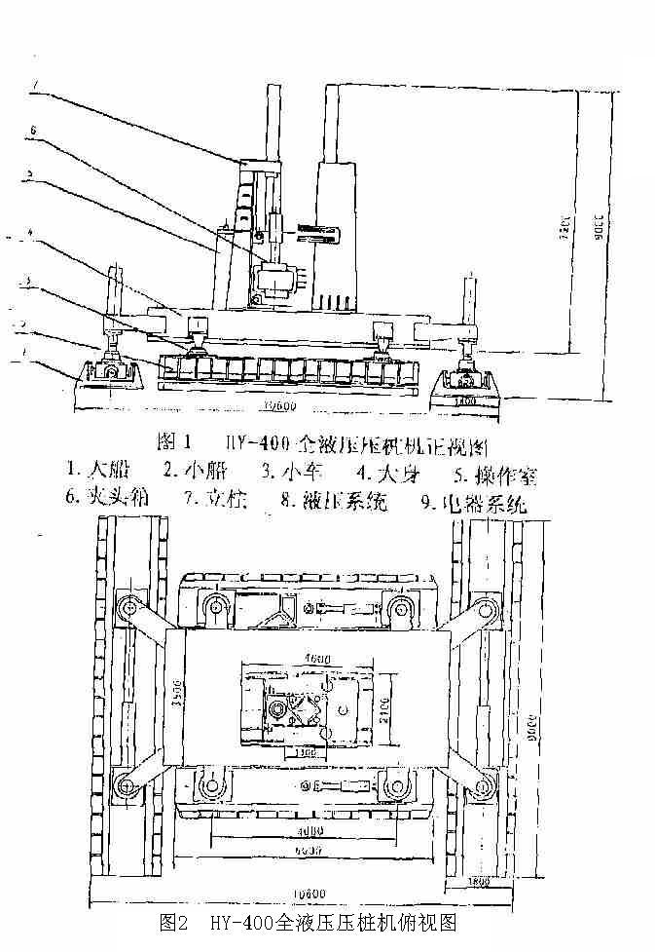

(2)施工机具的选择
①压桩力与单桩极限承载力的关系
压桩力与单桩极限承载力在概念、性质、数量大小及作用效果等方面均存在显著差别。压桩力包括桩尖土层阻力和侧壁土滑动摩阻力，且主要来自压桩机克服桩尖土层的抗冲剪阻力，即压桩力随着桩尖土体的抗冲剪阻力大小而波动，说明此时桩侧摩阻力非常小。单桩极限承载力包括桩端土支承力和桩侧土摩阻力，且大多数单桩极限承载力发挥，主要是取决于桩侧土层的摩阻力(端承桩除外)。这是由于压桩终止后，随着时间推移，桩周土体中孔隙水压力逐渐消散，土体发生固结，桩周土的摩阻力逐渐恢复和提高，从而使静压预制桩获得较大承载力。在固结系数较高的软土地区，静压桩获得的单桩极限承载力可比最终压桩力高出二至三倍)。由此可见，单桩极限承载力大于和小于压桩力的情况均存在。 同时也说明了选择压桩机械时不能单纯依据单桩极限承载力。
②压桩机械的选择
压桩机械选择的主要依据是压桩力的大小。根据工程实践经验，压桩力可以根据静力触探Ps值及桩侧土层摩阻力进行预估。式(2)、(3)就是根据工程实际资料经数理统计分析得出的，它可以作为选择压桩机械和分析沉桩可能性的依据。
Pc=K×Pc'－－－－－－－－－－－(2)
n
Pc'=2PsAp+0.07Up∑f_{i}l_{i}－－－－－(3)
i=1
式中: Pc ------压桩力；
Pc'------平均压桩力；
Ps ------桩端土层的静力触探比贯入阻力；
Ap ------桩的横截面面积；
Up ------桩的截面周长；
f_{i} ------第i层土的摩阻力值；
l_{i} ------第i层土的厚度；
其中，由于地质情况的复杂性、所选地质参数的平均性、施工后期的挤土效应导致C、Φ值的提高及桩截面的不同，故乘以影响系数K。f_{i}值可由各层静力触探指标Ps值进行估算或根据地区经验选定。影响系数K值在1.1～1.3之间,且主要取决于Ps、Ap值的大小情况,即视Pc'值而定。一般情况如下:
如Pc'<250T K取1.3
250T< Pc'<350T K取1.2
Pc'>350T K取1.1
根据式(2)、(3)进行压桩机械选择时，所选择的压桩机最大压桩吨位必须接近或大于所预估的压桩力才行。否则，将给沉桩带来一定的困难。

七.劳动组织
考虑到液压静压桩能连续24小时操作,故施工组织时按双班制考虑。
每个台班由12人组成，其中：
(1)前台指挥1名。负责前台桩的起吊及喂桩，调整插桩时桩的垂直度(在两台经纬仪的配合下)，并指挥桩机移位及桩的定位，及时组织力量排除施工中出现的故障。
(2)后台指挥1名。负责后台桩的起吊及运输，并能定时定量确保合格成品桩运至前台处。
(3)桩机司机1名。负责压桩机的操作及日常维修保养。按照设计要求的施工工艺，正确操纵机械进行桩的定位、调整桩的垂直度、压桩及桩机的移位行走。
(4)吊机司机1名。负责吊机的操作及其日常维修保养。在前、后台的指挥下，正确进行桩的起吊、运输及喂桩。
(5)电工1名。负责现场全套施工机械电器设备的安装和安全使用。
(6)机修工1名。负责现场全套机械的正常运转和维修保养。
(7)起重工2名。在前后台的指挥下，负责桩的起吊、运输及喂桩，并配合前台指挥及桩机司机进行桩的定位。
(8)施工员2名。负责桩基的定位及校正桩的垂直度，施工中及时作好各种原始记录，并及时解决施工中出现的技术问题。
(9)电焊工2名。负责桩的焊接并切割角钢等。

八.质量要求
(1)主要标准
①桩位允许偏差：单排或双排条基中，垂直(平行)条基纵轴方向为10cm(15cm)；桩数为1～3根桩基中的桩为10cm；桩数4～16根桩基中的桩为1/3桩边长或桩径；桩数大于16根桩基中的桩，其最外边桩为1/3桩边长或桩径，中间桩为1/2桩边长或桩径。
②桩身垂直度：小于0.5%设计桩长。
③桩顶标高：偏差－5～＋10cm。
(2)单桩承载力检测
①静载试验
一级建筑桩基和地质条件复杂、桩的施工质量及确定单桩竖向承载力的可靠性低、桩数多的二级建筑桩基，在工程桩施工前应采用静载试验对工程桩单桩承载力进行检测，检测数量不宜小于总桩数的1%，且不宜少于3根。

②桩基动测
未进行单桩静载试验的一级、二级建筑桩基及三级建筑桩基，基坑开挖后，均可采用动测法进行桩基检测，以判断桩身质量的完整性及单桩承载力是否达到设计要求。

九.施工安全注意事项
(1)顶升油缸或回程动作，要分层次交换进行。单个油缸动作，每次不得超过50mm；两个油缸同时动作，每次不得超过100mm。
(2)作业人员应密切配合，随时调整桩的垂直度，以免断桩。
(3)作业时应设围栏和标志，非作业人员要离开桩机10m以外。作业人员也不得靠近桩机底座的升降部位。
(4)新开机时，要空负荷运转3～5分钟，使系统液压温度有一定升高，同时液压循环后，先排除油缸和管路中的空气。
(5)压桩时，如液压油温度达80⁰C，应待降温后再继续施工。
(6)在施工中，出现浮机现象时，应使桩机先回位，然后再继续施工。
(7)操纵手柄变换位置时，必须先回到中位然后再变位，避免动作过猛，机车出现冲击震动。

十.技术经济分析
(1)钢筋用量：静压桩的最小纵向配筋率不小于0.4%，相对于锤击桩的最小纵向配筋率不小于0.8%而言，其纵向配筋率减少不小于0.4%。
(2)水泥用量：对于同样的地质条件，选用静压桩较锤击桩能减少5%～10%水泥量。
(3)施工效率：由于静压桩施工无噪音，可连续24小时施工，通过现场试验及工程应用，对于桩长30m左右，送桩深度2～6m的静压桩，每台机可完成10根/天。

十一.工程应用实例分析
(1)上海新兴技术开发区漕河泾九期标准厂房位于上海市闵行区虹漕路、钦州北路，基础采用静压桩。50#厂房基础桩型为ZHb-240-14.514.5B,桩长29m,电焊接桩，单桩承载力为90T，总桩数184根。51#厂房基础桩型为JZHb-245-1415B，桩长29m，电焊接桩，单桩承载力105T，总桩数228根。桩砼标号均为C35,送桩2～3m。
根据地质报告，各地层主要特征及侧壁摩阻力如表3所示。
地层主要特征表 表3
层  序 | 地 层  名 称 | 层均厚  l(m) | 静力触探比贯入阻力Ps(T/m²) | 侧壁摩阻力  f(T/m²)
①－1 | 杂填土 | 1.85
①－2 | 浜填土 | 1.65 | 50 | 1.0
② | 粘土 | 1.45 | 61 | 1.5
③ | 淤泥质粘土夹粉质粘土 | 2.55 | 31 | 1.5
③夹 | 砂质粘土 | 0.85 | 167 | 1.5
④ | 淤泥质粘土 | 10.95 | 35 | 1.8
⑤－1 | 淤泥质粉质粘土夹粉砂 | 8.95 | 93 | 4.0
⑤－2 | 砂质粉土 | 4.85 | 639 | 6.0
根据式(2)、(3)及表1－1，则50#、51#厂房桩基的静压桩力分别为：
50#厂房压桩力：Pc'=213.52T Pc=1.3Pc'=277.6T
51#厂房压桩力：Pc'= 268.98T Pc= 1.2Pc'=322.8T
故施工前选择静压桩机的吨位时，50#厂房桩机最大吨位必须大于277.6T，51#厂房桩机最大吨位必须大于322.8T，否则将给沉桩带来困难。
实际施工时，50#厂房选择的压桩机型号为YZY－400，51#厂房选择的压桩机型号为HY－400，均满足了最大压桩吨位大于压桩力的要求，而且还留有相当大的余地，故施工时沉桩较顺利。
该静压桩工程结束后，从静压桩机油压表读数换算成压桩力来看，50#厂房桩基最大压桩力为287T(平均值为210T，与Pc'值接近)，51#厂房桩基最大压桩力为296T(平均值为240T，与Pc'值接近)，均与计算结果相接近，说明了根据式(2)、(3)来选择压桩机械的可行性和可靠性。
九期厂房静压桩工程计划工期50天，实际施工中扣除停电等因素影响，仅用了20天就完成了412根桩的施工任务，平均每台机日完成桩数10根，取得了良好的经济效益和社会效益。
(2)美丽园商厦位于上海静安区江宁路、康定路路口，基础施工采用静压桩，桩型为JZHb-245-1617B,桩身砼强度等级为C35，桩尖持力层为⑦1层(其Ps平均值为11MPa),单桩承载力155T。桩顶相对标高为－4.82(以±0.00=+4.2计)。选用的压桩机械是HY-400型全液压静压桩机。从施工结果统计分析来看，施工前期桩顶标高均能达到要求，而施工中后期桩顶标高普遍高于设计标高0.1～1.5m，并出现浮机现象。
现根据式(2)、(3)来验算压桩机械选择的对否。根据地质报告提供的参数计算Pc值为506.6T。故施工时静压桩机应选用HY-500型较合适。由此可见，正确选择静压桩机械，对工程的成败十分关键。

